中国矿业大学“大学生创新训练计划”项目
结 题 验 收 报 告

国家级创新训练□ 国家级创业训练□ 国家级创业实践□
国家级创业红旅□ 国家级工程训练培育□
校级创新训练☑ 校级创业训练□ 校级实验室开放基金□

项 目 名 称 基于深度学习的手表运动量计量
项 目 编 号 20230272cx
立 项 时 间 2023.5
计划完成时间 2024.5
项目负责人 李梦源，郑耀凯
专 业 班 级 21计科4，21人工智能2
联 系 电 话 18852186395，18230107831
指 导 教 师 肖硕
填 表 时 间 2024.4.8

中国矿业大学教务部制

项目名称 | 基于深度学习的手表运动量计量 | 项目编号 | 20230272cx
项目负责人 | 李梦源，郑耀凯 | 项目组其他成员 | 韩全行，范成通，唐晟
项目启动时间 | 2023.4 | 项目计划完成时间 | 2024.4
已用经费（元） | 400 | 剩余经费（元） | 1600
- 项目意义
近十几年来，物联网行业快速发展，随着各种传感器、电子设备体积的缩小，性能的提高，成本的降低，这些电子元件在生活中得到更加广泛的应用。特别是可穿戴智能设备的研发以及人体活动识别在人体健康监控、娱乐、运动等方面的良 好应用前景，使得基于传感器的人体活动识别成为研究热点之一。相比部署外部设备来识别人体活动状态方式成本昂贵、可移植性差的缺点，可穿戴传感器可以方便地通过集成传感器采集人体的各项行为数据，本项目在已有的人体活动识别系统的基础上，以多维采集动能等方法提高基于KEH的测量分布精度与识别位置精度，使其能够更准确的对于人体活动进行识别，为科研提供更加精确的数据。
- 可以帮助人们更好地了解自己的身体状况，从而更好地管理自己的健康。
- 可以帮助人们更好地了解自己的运动习惯，从而更好地制定自己的运动计划。
- 可以帮助监测人们的运动行为和提高身体活动水平。
- 可以用于评估身体活动水平与慢性疾病之间的关系，提高人们的身体健康水平。
- 可以为医学科研提供更加准确的数据集，在可穿戴设备进行优化后，所得出的数据将比原有的更加准确且数据集的范围将更大，这对于科研医学所需的精确数据将提供一定帮助。
- 项目创新点及特色
1、本项目所用的网络概述

1）残差网络(ResNet)：ResNet是一种深度残差网络，可以用于解决梯度消失的问题，并提高模型的准确性。在手表上，可以使用ResNet来处理传感器读数数据，并提取更深层次的特征。ResNet通过使用残差连接来传递信息，从而使得模型更加稳定和鲁棒。在运动量计量任务中，可以使用ResNet来提高模型的性能和准确性。
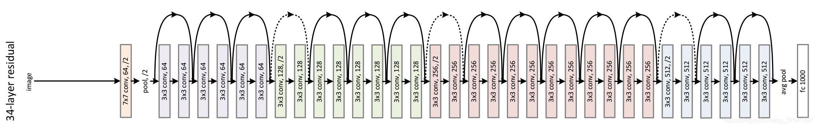
图1 ResNet示意图
2 )批量归一化（Batch Normalization，简称BN）：是一种在神经网络训练过程中常用的技术，它的目的是解决内部协变量偏移的问题，即训练过程中各层的输入分布不断变化，导致网络需要不断适应。 批量归一化通过规范化每一层的输入，使其保持相对稳定的分布，从而加速神经网络的训练。

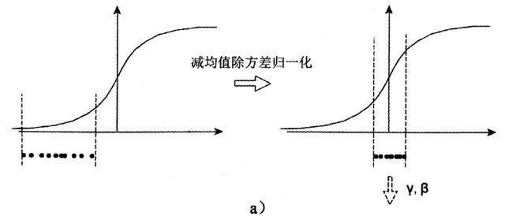
图2 BN示意图

3 ) Dropout。Dropout（随机失活）:是一种用于神经网络的正则化技术，它在训练过程中随机地“失活”一些神经元单元（以及与之相关的连接）。这个简单而有效的方法有助于减少过拟合，提高深度神经网络的泛化能力
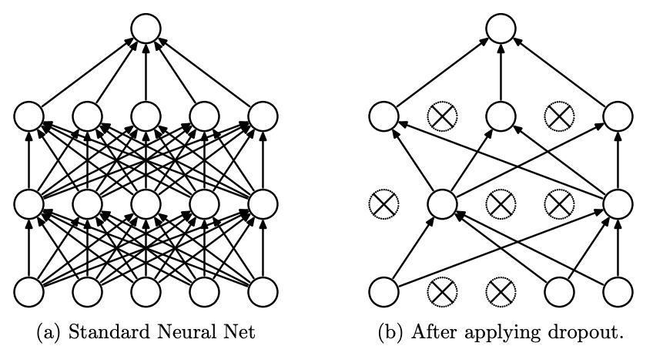
图3 Dropout示意图

2、 本项目使用的神经网络与算法设计
1) 数据增强：对于可穿戴设备中的传感器数据，可以使用数据增强技术来提高数据质量。数据增强技术包括旋转、翻转、缩放和加噪等，这些技术可以增加数据样本的多样性，并提高模型的鲁棒性和准确性。
2) 混合模型：将残差块和批量归一化、Dropout等多种方法进行混合，以获得更好的模型性能和更精确的预测结果。残差块通过跳跃连接传递信息，使得模型更加稳定和鲁棒。批量归一化有助于减少过拟合，Dropout 随机失活一部分神经元单元，减少了过拟合的风险。
3)模型比较：定义函数计算了模型性能，包括平均绝对误差（MAE）、均方误差（MSE）、均方根误差（RMSE）和R^2 分数、平均绝对百分比误差（MAPE）。

3、模型部署
将模型部署在网页端，能够远程提供运动量预测服务
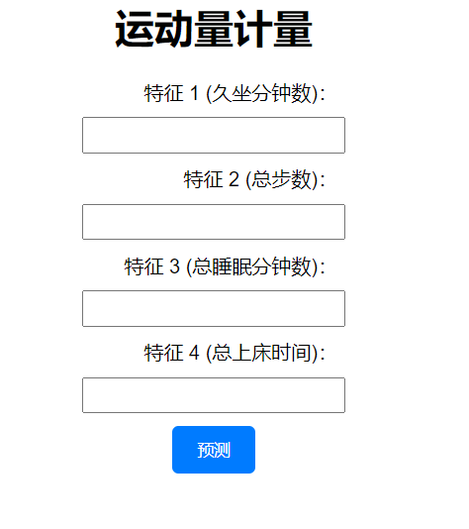

- 项目完成情况：

- 对于获得的数据进行了按照日期排序的格式整理，并按目前需求对于数据进行了查询和搜索，获取了每日活动、睡眠等信息。
- 对于预处理后的数据，进行了以下分析：
- 按照用户进行区分，计算了不同用户运动的平均步数、卡路里等。
- 分析了以上结果在工作日和周末的差异。将用户活动数据与睡眠数据进行了结合并完成了可视化分析。
- 拟合步数和卡路里之间的线性回归模型。
- 进行了机器学习建模，将活动和睡眠数据连接,构建了特征和标签，初步建立了模型并进行了训练。并且根据数据对于模型进行训练以及修改测试，并利用其余算法进行了验证评估。
- 对于所建立模型进行了优化，进行了误差分析并尝试提高了系统功效。
- 对于模型进行了部署在网页端的操作。

四、项目取得的成果
提交基于可穿戴传感器的人体活动识别系统一套。

五、项目已使用经费明细
序号 | 支出项目 | 经费 | 用途
1 | 差旅费 | 0
2 | 资料购置费 | 0
3 | 试验原料费 | 400 | 购置开发板等.
4 | 耗材费 | 0
5 | 印刷费 | 0
合计 | 400

指导教师意见
签 字：

年 月 日

专家组评审意见
签 字：

年 月 日

备注：可以加附页

